ASIGNATURA: TEL241 Laboratorio Redes de Computadoras. |  |  |  |  | ÁREA DE CONOCIMIENTO: Networking
Profesor: Sebastián Contreras M. |  |  | Tarea 1.-Diseño de Redes con Paket Tracer
Alumno: | Ahmaru Huidobro |  |  | Calificación:
Grupo de Laboratorio: |  | Grupo 2
OBJETIVO(S): Familiarizar al alumno con el uso de las herramientas para el diseño de una red de datos con cableado estructurado mediante el uso del simulador Paket Tracer

1. INTRODUCCIÓN
Antes de adquirir equipamiento o decidirse por una plataforma de soporte físico, se debe tener una clara idea de la naturaleza de sus problemas de comunicación. El diseño de red que se elija para implementarlo debe concordar con los problemas de comunicaciones que se están tratando de resolver.
Antes de instalar una red físicamente se deben realizar muchas preguntas, tales como:
¿Se necesita conectar un lugar remoto a una conexión de Internet en el centro del campus o la empresa?, ¿Es probable que la red crezca para incluir varios lugares alejados?, ¿La mayoría de los componentes de la red van a estar instalados en locaciones fijas, o se va a expandir para incluir cientos de computadoras portátiles itinerantes y otros dispositivos?, etc.
Las redes están basadas en el protocolo TCP/IP (lo más estándar de la industria), con cableado estructurado categoría 5e y 6, con velocidad de transmisión de 100 mega bits por segundo (Norma 100 Base T) con centros de 1 Giga bits por segundo full dúplex en la salida y entrada a los servidores.
Estas redes puedes complementarse con varias sucursales o puntos de acceso unidos con túneles de datos o VPN.
Metodología para realizar un diseño de redes
- Formulación del problema
- Planteamiento de objetivos y plan de proyectos
- Conceptualización del modelo
- Conjunto de datos
- Traducción del modelo
- Verificación
- Validación
- Ejecuciones de producción y análisis
- Documentación y reportes
- Implementación

Cuando se resuelve un problema complejo, a menudo es útil hacer un dibujo de los recursos y dificultades que éste implica. En esta práctica se verás cómo construir redes mediante un software de simulación llamado Paket Tracer, para resolver problemas de comunicación, incluyendo diagramas de la estructura esencial de la red.
Packet Tracer es un software de aprendizaje y simulación de redes interactiva Esta herramienta les permite a los usuarios crear topologías de red, configurar dispositivos, insertar paquetes y simular una red con múltiples representaciones visuales.
Packet Tracer es la última versión del simulador de redes de Cisco Systems. En este programa se crea la topología física y lógica de la red simplemente arrastrando los dispositivos a la pantalla. Luego clickando en ellos se puede ingresar a sus consolas de configuración. Allí están soportados todos los comandos del Cisco IOS e incluso funciona el “tab completion”. Una vez completada la configuración física y lógica de la red. También se puede hacer simulaciones de conectividad (pings, traceroutes, etc) todo ello desde las propias consolas incluidas.
2. RESULTADOS DE APRENDIZAJE
Aplica la teoría de redes de computadores, asegurando que la configuración opere en la práctica.

3. INVESTIGACIÓN PREVIA
1.-Explique qué es un router : es un dispositivo que les da direccion a paquetes desde redes no locales (WAN), y que mediante la mascara subred y el gateway puede dar la ruta correcta a los paquetes en redes WAN.
2.-Explique qué es una IP y una máscara de subred : Una IP es una direccion asignada a algun dispositivo conectado a una red de internet LAN o WAN.
3.-Explique qué es un switch: es un dispositivo donde se pueden conectar varios dispositivos y se pueden configurar la conexión entre los dispositivos, ver la informacion sobre las conexiones y los dispositivos conectados y configurar la red y sus protocolos.
4.-Explique qué es un hub : un hub es un tipo de dispositivo parecido al switch, que permite conexiones entre varios dispositivos pero el hub no deja configurar la red o los protocolos directamente y el hub se caracteriza por hacer “broadcasting”.

4. EQUIPO
Paket Tracer
Requisitos mínimos
CPU: Intel Pentium 300 MHz o equivalente RAM: 96 MB HD: 250 MB de espacio libre en disco Screen resolution: 800 x 600 o superior
Requisitos para optimo desempeño
CPU: Intel Pentium II 500 MHz RAM: 256 MB HD: 300 MB de espacio libre en disco Screen resolution: 1024 x 768 Sound card y speakers

Protocolos soportados
Aplicación HTTP, HTTPS, TFTP, Telnet, SSH, DNS, DHCP, NTP, SNMP, AAA, Radius, TACACS, Syslog
Transporte TCP and UDP, TCP Nagle Algorithm & IP Fragmentation
Red IPv4, ICMP, ARP, IPv6, ICMPv6, IPSec, GRE, ISAKMP RIPv1/v2/ng, Multi-Area OSPF, EIGRP, Static Routing Multilayer Switching, L3 QoS, NAT Context Based Access Lists , Zone-based policy firewall and Intrusion Protection System on the ISR Network Access/Interface Ethernet (802.3), 802.11, HDLC, Frame Relay, PPP STP, RSTP, VTP, DTP, CDP, 802.1q, PAgP, LACP L2 QoS, SLARP, Auto Secure, Simple WEP, WPA, EAP
4. DESARROLLO
EJERCICIO I
1.-Posicione el cursor en la parte de debajo de la ventana donde se localizan todos los componentes de la marca Cisco System. (Figura No.1).
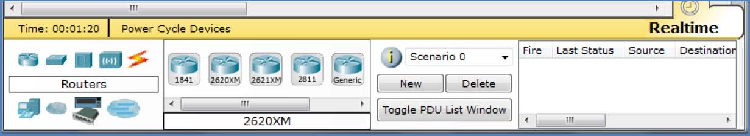
Figura No.1. Componentes de la marca Cisco System.
2.-Seleccione un switch por defecto y seis computadoras.
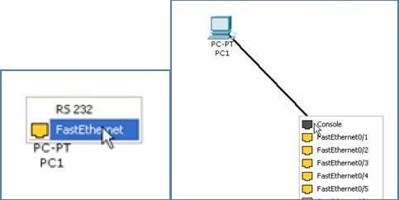
3.-Use la conexión FastEthernet de una computadora al igual que en la del Switch para realizar la conexión entre ambos dispositivos con el cable de tipo conexión directa (straight-through) . (Ver figura No2).

Figura No.2. Conexión FastEthernet de cada computadora.

4.-Repita el paso 3 para cada una de las computadoras para obtener una red como se muestra (Figura No. 3).

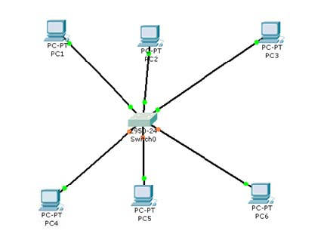

Figura No.3.Red
5.-Asigne direcciones IP a cada una de las maquinas usando IP´s privadas del tipo:
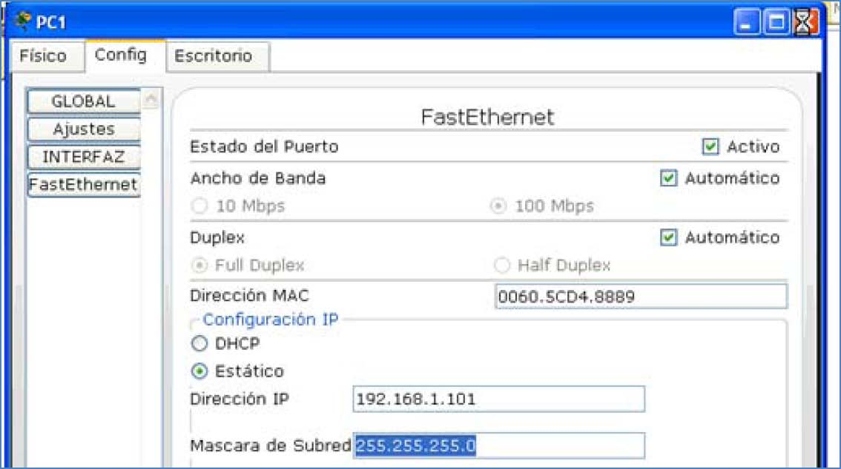
192.168.1.0. Para ello, haga doble clic sobre la computadora, use el menú Config y en FastEthernet, indique la dirección IP por maquina así como su máscara de Subred (Figura No.4).

Figura No.4 Config
6.-Haga clic en el menú Escritorio y luego en Configur. IP. Configure el Gateway de cada computadora (Figura No. 5).

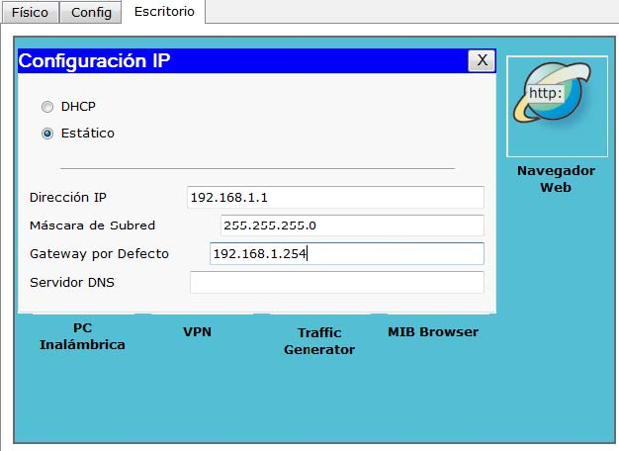

Figura No5 Configuración de Gateway.
6.-Realice la comprobación de que los paquetes llegan de un equipo a otro. Haga Clic en la pestaña de simulación y envié un paquete entre las computadoras (Figuras No.6 y No.7).

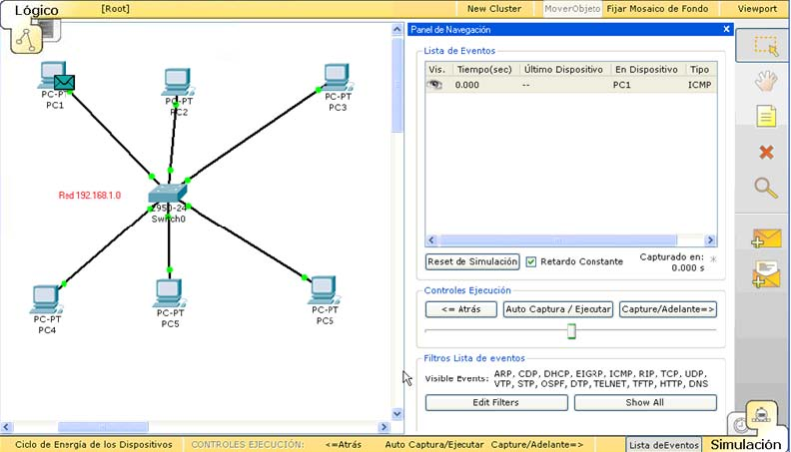

Figura No.6. Simulación
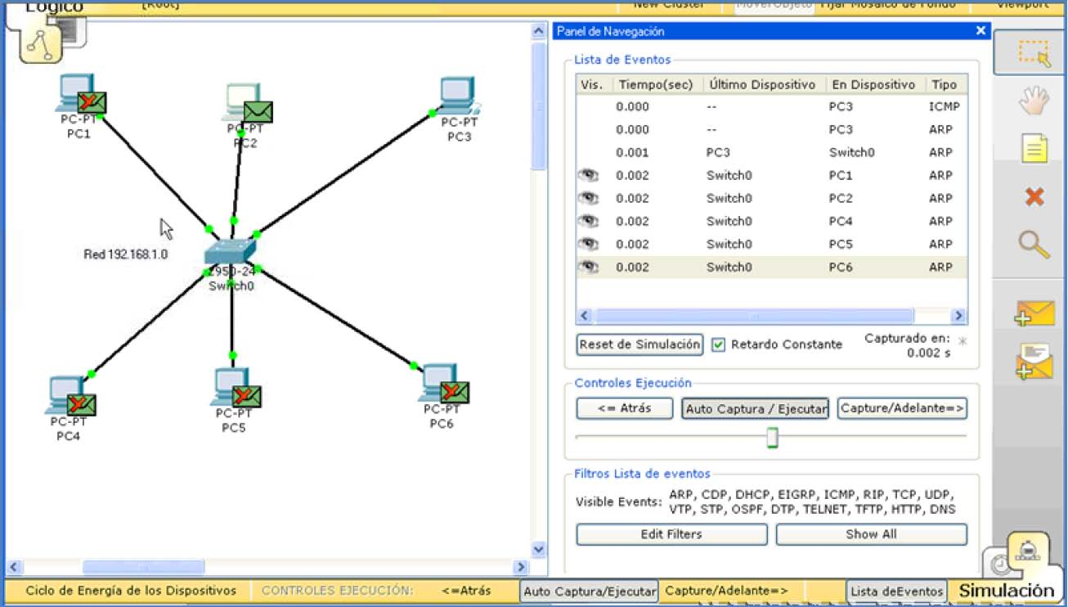
Figura No.7. Simulación
7.-Haga clic en el menú Escritorio. Use el botón de línea de comandos para hacer una simulación pero usando un ping (Figuras No.8 y No.9).
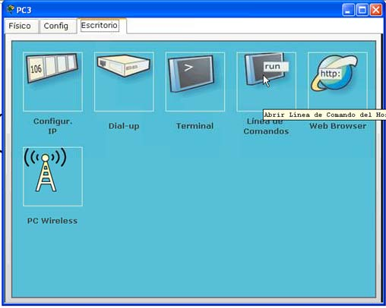

Figura No.8. Escritorio

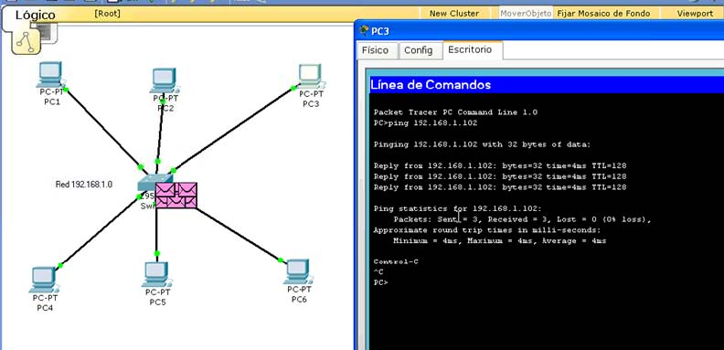

Figura No.9. Línea de Comando.

EJERCICIO II
1.-Seleccione un router genérico y tres computadoras.
2.-Configure cada equipo para que estén en redes IP diferentes, usando direcciones de redes reservadas para redes de área local (cada una con una clase distinta).
3.-Haga doble clic sobre el router. Para configurar los puertos FastEthernet del router que permitirán que este dispositivo se conecten a las computadoras, haga clic en el menú Físico, apague el router. Seleccione el módulo PT-ROUTER-NM-1CFE y arrastre tres puertos al router (Figura No.10).
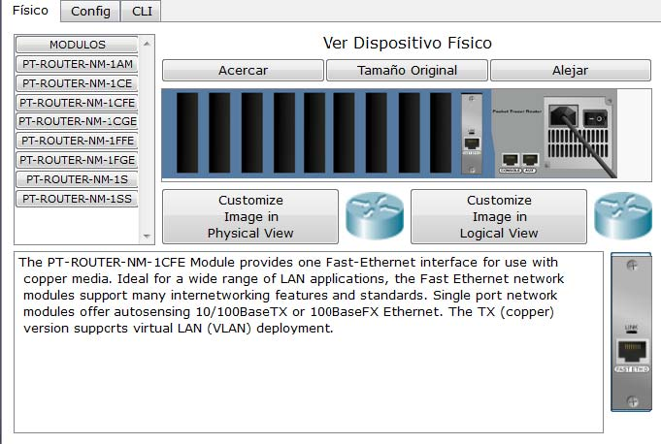
Figura No.10 Configuración de los puertos FastEthernet del router.
4.-Configure las IP’s de cada interfaz del router.
5.-Encienda el router. Configure cada equipo para que estén en redes IP diferentes, usando direcciones de redes reservadas para redes de área local (cada una con una clase distinta). Asegúrese de encender el puerto (Figura No.11).

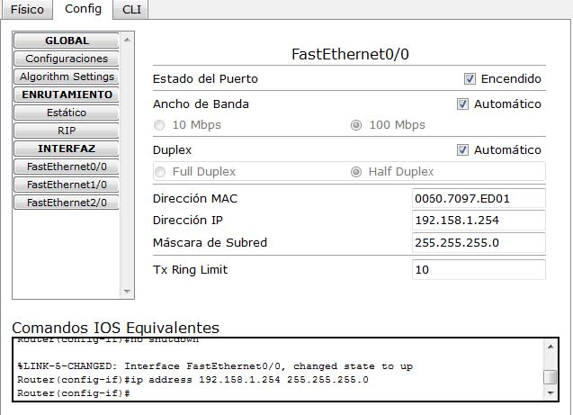
Figura No.11 Configuración de los puertos del router.
6.-Conecte las computadoras a los puertos FastEthernet ya configurados del router. El diagrama diseñado debe quedar como se muestra (Figura No.11).

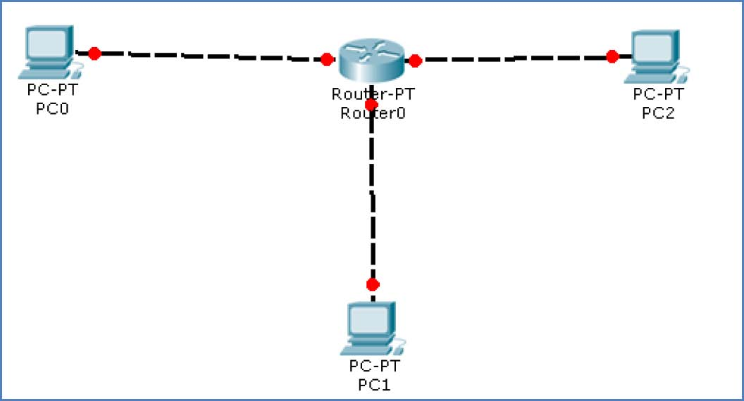

Figura No.12 Diagrama del ejercicio II
7.-Configura las puertas de enlace (Gateway) de las computadoras, como en el ejercicio anterior.
8.-Realice un ping de un equipo a otro.

5. REPORTE Y/O CONCLUSIONES
Anote sus Conclusiones u Observaciones, revisando los objetivos planteados al inicio de la práctica
La velocidad de llegada de los paquetes fue relativamente parecida.

